Documentation Application Bar Esstin

Introduction
L'application a été réalisée en Java EE, elle fonctionne sous une Ubuntu Server depuis une machine virtuelle fournie par l'école. Le serveur d'application est GlassFish, la base de données est une base MySQL.

L'ensemble des identifiants et mots de passes sont disponibles dans le fichier « mds.ods »

Accès au serveur
Pour cela, il faut disposer d'une adresse IP autorisé par le pare-feu qui protège la machine virtuelle, pour le moment seul les adresses 193.54.40.32/32 sont autorisées à se connecter au serveur en ssh. Pour activer d'autres adresses ip, il vous faudra contacter le Service Commun Informatique.

Pour se connecter, ouvrir un terminal linux et taper la commande suivante :
ssh -X daumail1u@193.55.243.153

Connexion à la base de données
Pour accéder à la base de données, il faut se connecter en ssh au serveur, puis taper la commande suivante :
mysql-workbench &

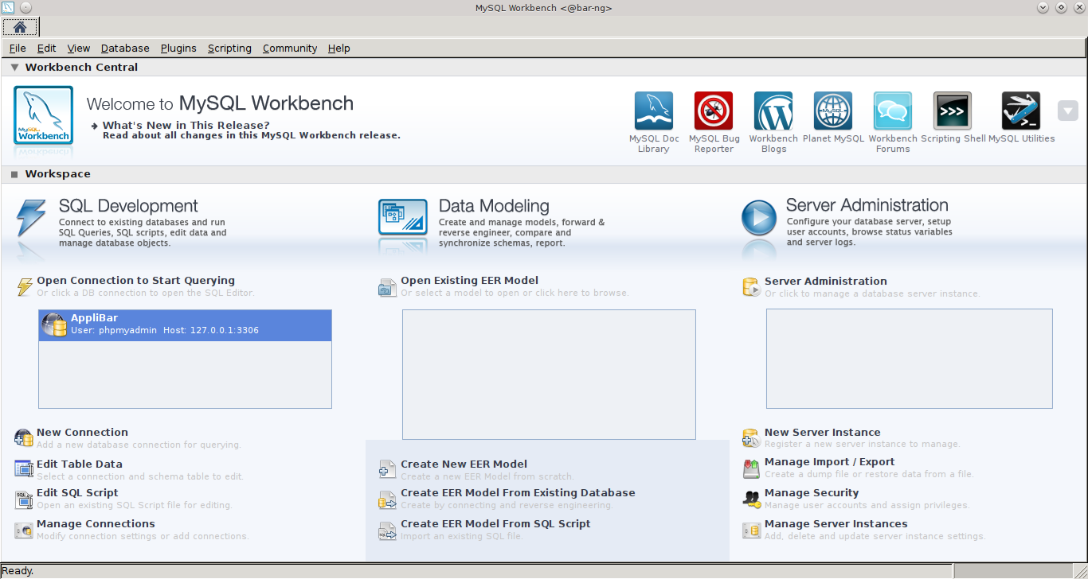
Puis se connecter avec l'identifiant et mot de passe adéquat (voir mds.ods)

Modification Mail
Si vous souhaitez modifier l'adresse mail qui expédie les mails, il faut aller modifier la configuration de GlassFish, pour cela il faut se rendre à l'adresse suivante, tout comme le serveur ssh, ce port est bloqué par défaut, il faut être une Ip autorisée pour s'y connecter
https://193.55.243.153:4848/

Une fois connectée, allez dans Resources > JavaMail Sessions > mail/test

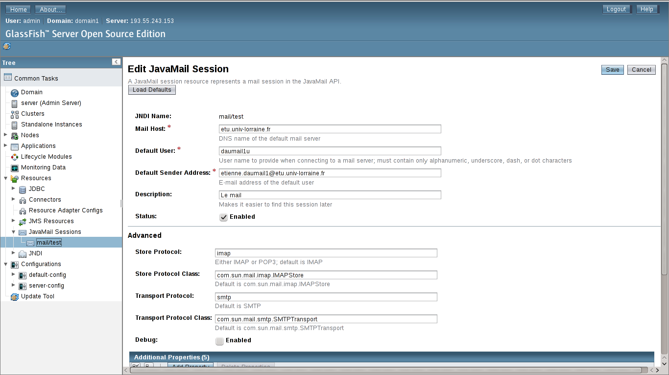
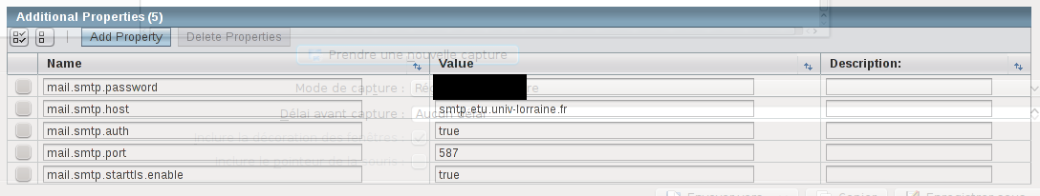
Attention, le mail host est différent pour les enseignants !!!

Annexe

Pot Pourri de ligne de commande qui m'ont permis d'installer le serveur
Installation serveur lamp

apt-get install tasksel
tasksel install lamp-server

Installation phpMyadmin (je l'ai désinstallé finalement, au profit de mysql-workbench)

apt-get install phpmyadmin

nano /etc/dbconfig-common/phpmyadmin.conf
Ajouter la ligne suivante
$cfg['Servers'][$i]['AllowRoot'] = FALSE;

Installation phpldapadmin (il m'a simplement servi pour réaliser des tests, il faut lui préférer luma)
apt-get install phpldapadmin

nano /etc/phpldapadmin/config.php

$servers->setValue('server','name','LDAP Univ-Lorraine');
$servers->setValue('server','host','rldap-ul.cri.uhp-nancy.fr');
$servers->setValue('server','port',636);
$servers->setValue('login','auth_type','session');
$servers->setValue('login','bind_id','cn=lecteur-applibar-esstin,dc=sys');

cd /home/glassfish/glassfish/domains/domain1/config/
keytool -list -keystore keystore.jks -storepass OpHbmptESSTIN
keytool -delete -alias s1as -keystore keystore.jks -storepass OpHbmptESSTIN
keytool -delete -alias glassfish-instance -keystore keystore.jks -storepass OpHbmptESSTIN
keytool -keysize 2048 -genkey -alias myAlias -keyalg RSA -dname "CN=nabisoft,O=nabisoft,L=Mannheim,S=Baden-Wuerttemberg,C=Germany" -validity 3650 -keypass OpHbmptESSTIN -storepass OpHbmptESSTIN -keystore keystore.jks
keytool -keysize 2048 -genkey -alias s1as -keyalg RSA -dname "CN=nabisoft,O=nabisoft,L=Mannheim,S=Baden-Wuerttemberg,C=Germany" -validity 3650 -keypass OpHbmptESSTIN -storepass OpHbmptESSTIN -keystore keystore.jks
keytool -keysize 2048 -genkey -alias glassfish-instance -keyalg RSA -dname "CN=nabisoft,O=nabisoft,L=Mannheim,S=Baden-Wuerttemberg,C=Germany" -validity 3650 -keypass OpHbmptESSTIN -storepass OpHbmptESSTIN -keystore keystore.jks
keytool -list -keystore keystore.jks -storepass OpHbmptESSTIN

keytool -export -alias glassfish-instance -file glassfish-instance.cert -keystore keystore.jks -storepass OpHbmptESSTIN
keytool -export -alias s1as -file s1as.cert -keystore keystore.jks -storepass OpHbmptESSTIN

keytool -delete -alias glassfish-instance -keystore cacerts.jks -storepass OpHbmptESSTIN
keytool -delete -alias s1as -keystore cacerts.jks -storepass OpHbmptESSTIN

keytool -import -alias s1as -file s1as.cert -keystore cacerts.jks -storepass OpHbmptESSTIN
keytool -import -alias glassfish-instance -file glassfish-instance.cert -keystore cacerts.jks -storepass OpHbmptESSTIN

/home/glassfish/bin/asadmin delete-jvm-options -- -client
/home/glassfish/bin/asadmin create-jvm-options -- -server
/home/glassfish/bin/asadmin delete-jvm-options -- -Xmx512m
/home/glassfish/bin/asadmin create-jvm-options -- -Xmx1024m
/home/glassfish/bin/asadmin create-jvm-options -- -Xms512m

http://docs.oracle.com/cd/E18930_01/html/821-2416/gfaad.html#gixqw
http://www.objis.com/formation-java/tutoriel-glassfish-integration-apache-glassfish
http://www.albeesonline.com/blog/2008/10/14/integrating-glassfish-application-server-with-apache-web-server/
http://serverfault.com/questions/413789/apache-in-front-of-glassfish-mod-jk-on-https443
http://doc.ubuntu-fr.org/tutoriel/comment_coupler_apache_et_tomcat_avec_support_ssl
http://doc.ubuntu-fr.org/tutoriel/securiser_apache2_avec_ssl
http://doc.ubuntu-fr.org/apache2

